

Curitiba, 18 de Abril de 2024

Avante Camarada
Garotos Podres

Avante, camarada, avante
Junta a tua à nossa voz
Avante, camarada, avante camarada
E o Sol brilhará para todos nós
Avante camarada, avante camarada
E o Sol brilhará para todos nós

Ergue da noite, clandestino
À luz do dia à felicidade
Que o novo Sol vai nascendo
Em nossas vozes vai crescendo
Um novo hino à liberdade
Que o novo Sol vai nascendo
Em nossas vozes vai crescendo
Um novo hino à liberdade

Avante, camarada, avante
Junta a tua à nossa voz
Avante, camarada, avante camarada
E o Sol brilhará para todos nós
Avante, camarada, avante camarada
E o Sol brilhará para todos nós

Cerrem os punhos, companheiros
Já vai tombando a muralha
Libertemos sem demora
Os companheiros da masmorra
Heróis supremos da batalha
Libertemos sem demora
Os companheiros da masmorra
Heróis supremos da batalha

Avante, camarada, avante
Junta a tua à nossa voz
Avante, camarada, avante camarada
E o Sol brilhará para todos nós
Avante, camarada, avante camarada
E o Sol brilhará para todos nós

Para um novo alvorecer
Junta-te à nós, companheira
Que comigo vais levar
A cada canto, a cada lar
A nossa rubra bandeira
Que comigo vais levar
A cada canto, a cada lar
A nossa rubra bandeira

Avante, camarada, avante
Junta a tua à nossa voz
Avante, camarada, avante camarada
E o Sol brilhará para todos nós
Avante, camarada, avante camarada
E o Sol brilhará para todos nós

Avante, camarada, avante
Junta a tua à nossa voz
Avante, camarada, avante camarada
E o Sol brilhará para todos nós
Avante, camarada, avante camarada
E o Sol brilhará para todos nós

Avante, camarada, avante
Junta a tua à nossa voz
Avante, camarada, avante camarada
E o Sol brilhará para todos nós
Avante, camarada, avante camarada
E o Sol brilhará para todos nós

O QUE SERÁ DA ESQUERDA NUM FUTURO PRÓXIMO?

Mano Brown, um dos vocalistas do Racionais Mcs, em um show realizado num passado recente disse que “o problema da esquerda é que ela não fala ao povo, não sabe dialogar com o povo”. Eu sinto muito em escrever isso e fico frustrado em ter que admitir mas as esquerdas não sabem mais nem qual é o cheiro do povo.
-Ah Leonardo, pare. O PT ganhou 5 eleições.
É mesmo? E como será daqui pra frente? Vamos ser realistas: Lula não vai viver para sempre, lógico. O que será da esquerda quando ele não estiver mais aqui?
Eu convido o leitor a refletir sobre alguns pontos problemáticos, que são próprios da esquerda, e podem decretar o fim do protagonismo das esquerdas em um futuro bem próximo.

O irresistível desejo pelas notas de repúdio
A coisa funciona assim: algum companheiro posta no Whatsapp uma situação absurda que aconteceu e isso gera uma revolta dos participantes, é óbvio, ocorre uma sequência de indignação e por fim - o gran finale - o grupo emite uma nota de repúdio. A nota de repúdio é um texto contrário a um fato absurdo e divulgado em vários meios, o mais comum é nas mídias digitais. Nas esquerdas é uma coqueluche. Qualquer coletivo que se preze emitirá dezenas, ou talvez centenas, de notas sobre os mais diversos assuntos: da defesa dos índios guaranis ao uso dos pronomes neutros.
Qual o efeito prático das notas de repúdio?
Vamos falar a verdade? Nenhum.
As NR não afetam em nada a realidade, não a transformam e tem apenas uma finalidade: justificar a existência de um coletivo de esquerda. Elas não afetam a realidade porque elas são nichadas, quem as recebe pertence aos grupos de esquerda ou tem afinidade com os mesmos. Da mesma forma, essas notas são irrelevantes porque elas são apenas… palavras. As ações é que transformam o mundo, palavras pertencem ao vento. Falar até papagaio fala! Eu tendo a acreditar que os papagaios são mais espertos que as pessoas que escrevem NR porque os papagaios não perdem tempo com bobagens.

Meu grupinho, minha vida
Eu lembro bem daquela reunião: em um encontro na APP- Sindicato para definir os rumos que a militância da esquerda iria adotar com relação a temas importantes os diversos coletivos foram se apresentando. Os representantes aproveitavam e diziam que iriam fazer pequenos atos públicos. E assim foi… Cada um falava de seus atos que reuniriam no máximo uma dúzia de gatos pingados. Até que foi a vez de um companheiro se apresentar e escrachou todo mundo dizendo que aqueles atos isolados eram inúteis para a esquerda, o cara estava putaço (sic), e com toda a razão. Ele também disse que deveríamos fazer um grande ato com a presença de todos os coletivos. Após as falas, ele foi aplaudido com certo constrangimento. A fala dele gerou o efeito que ele propôs? Não, obviamente. Os grupos fizeram seus atos minúsculos que não deram em nada.
Uma vez comentei com uma companheira, que também estava descrente dos rumos da esquerda e sua inamovibilidade frente a realidade e foi certeira:”- O problema na esquerda é que a maioria das pessoas não estão nessa pela causa, elas querem fazer amiguinhos. É apenas carência”. Verdade. Após um tempo de reflexão eu cheguei a mesma conclusão. A maioria das pessoas não estão interessadas pelas causas da esquerda, o que elas querem é um senso de pertencimento que esses grupos oferecem. As causas que se explodam!

- Vamos debater sobre o pelo na asa da mosca. Isso é importante!
É sempre a mesma coisa: uma reunião é marcada para debater alguns pontos importantes e no final nada, ou pouca coisa é decidido e quase toda reunião não se chega a lugar algum. Geralmente, nessas reuniões são propostos alguns temas para deliberação, aí alguém levanta um ponto que passa longe dos temas e pronto – debate-se por um longo tempo sobre o pelo na asa da mosca, ou sobre o sexo dos anjos. É sempre assim! Eu estou cansado desse tipo de reunião, não participo mais.
Certa vez ouvi de um companheiro cansado dessas besteiras, da mesma forma que eu: “- O problema do povo da esquerda é que ela tenta entender as estrelas no céu e não enxerga a ponta do nariz”.
Vamos ser sinceros?
Nosso maior inimigo é a extrema-direita e eles estão voando no engajamento: eles decidem e fazem. Já na esquerda perde-se um tempo enorme debatendo amenidades que em outros círculos provocaria risos.

A ausência de líderes
Quais os líderes de esquerda que chamam as massas para as ruas? Quais líderes conseguem engajar o povo na defesa de pautas importantes? Aponte apenas um, não vale o Lula, até porque o mesmo não é eterno.
No período da redemocratização do Brasil nos anos 80 tivemos várias lideranças que atraiam multidões para as ruas. O desastre causado pela ditadura teve como efeito forjar leões na defesa da democracia, pautas como a defesa dos direitos humanos e a redução das desigualdades sociais tomaram protagonismo na nossa sociedade. Nos dias de hoje também vivemos momentos muito delicados, obviamente, não na mesma proporção do que ocorreu outrora mas ainda assim momentos muito difíceis.
As poucas lideranças que surgem falam apenas a seu nicho e repetem os mesmos problemas apontados acima. Será que apenas nos momentos de ruptura nossas lideranças tomam protagonismo, como foi no caso da ditadura?

A esquerda não sabe mais nem qual é o cheiro do povo
Os motivos levantados nos pontos acima são apenas alguns que podem decretar a irrelevância da esquerda num futuro bem próximo. De nada adianta estarmos do lado da verdade histórica, de sermos guiados pela razão, entre outros pontos; a verdade é que nós perdemos a capacidade de mobilizar as massas. Quem mobiliza o povo nas ruas é a extrema-direita, em um passado recente as ruas eram nossas.
Talvez o grande motivo do nosso atual fracasso é que não sabemos mais como comunicar com as massas. O povo comunica-se com a mídia digital e nós ainda insistimos no telégrafo. Percebe?
Leonardo Bruno Lange Tucunduva



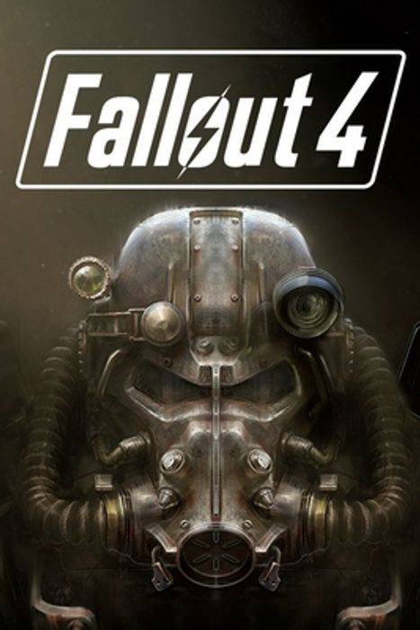
Fallout 76 é uma bomba! A Bethesda fez várias alterações mas continua uma grande porcaria. Fique longe! Por outro lado, Fallout 4, lançado para Plasystation, PC e Xbox é uma ótima pedida para quem gosta de RPG de mundo aberto. Neste jogo você pode fazer várias missões enquanto percorre os ermos de um mundo pós-apocalíptico destruído por bombas nucleares. A grande sacada de Fallout é a imensa quantidade de upgrades que você pode fazer em armas, armaduras e assentamentos. A Bethesda anunciou para o dia 25 de abril uma gigantesca atualização para a engine do Playstation 5 e demais consoles. Bom jogo!

